ЧĂВАШ РЕСПУБЛИКИ |  | ЧУВАШСКАЯ РЕСПУБЛИКА
ЙĔПРЕÇ МУНИЦИПАЛИТЕТ  ОКРУГĔН  АДМИНИСТРАЦИЙĚ  ЙЫШĂНУ  _______________ ______№  хула евĕрлĕ Йĕпреç поселокĕ  ПРОЕКТ |  | АДМИНИСТРАЦИЯ  ИБРЕСИНСКОГО МУНИЦИПАЛЬНОГО ОКРУГА  ПОСТАНОВЛЕНИЕ  _______________ № ______  поселок городского типа Ибреси
Об утверждении схемы размещения гаражей, являющихся некапитальными сооружениями либо для стоянки технических или других средств передвижения инвалидов вблизи их места жительства на землях или земельных участках, находящихся в государственной или муниципальной собственности на территории Ибресинского муниципального округа Чувашской Республики

В соответствии со статьей 39.36-1 Земельного кодекса Российской Федерации, постановлением Кабинета Министров Чувашской Республики от 17.08.2022 № 400 «Об утверждении Порядка утверждения схемы размещения гаражей, являющихся некапитальными сооружениями, либо стоянок технических или других средств передвижения инвалидов вблизи их места жительства на землях или земельных участках, находящихся в государственной или муниципальной собственности», решением Собрания депутатов Ибресинского муниципального округа Чувашской Республики от 08.11.2022 № 2/21 «Об утверждении Порядка утверждения схемы размещения гаражей, являющихся некапитальными сооружениями, либо стоянок технических или других средств передвижения инвалидов вблизи их места жительства на землях или земельных участках, находящихся в государственной или муниципальной собственности», администрация Ибресинского муниципального округа Чувашской Республики постановляет:
- Утвердить схему размещения гаражей, являющихся некапитальными сооружениями, либо для стоянки технических или других средств передвижения инвалидов вблизи их места жительства на землях или земельных участках, находящихся в государственной или муниципальной собственности, на территории Ибресинского муниципального округа (Приложения №1-15).
- Признать утратившим силу постановление администрации Ибресинского городского поселения Ибресинского района Чувашской Республики от 19.12.2022 № 220 «Об утверждении схемы размещения гаражей, являющихся некапитальными сооружениями либо для стоянки технических или других средств передвижения инвалидов вблизи их места жительства».
- Настоящее постановление вступает в силу со дня его официального опубликования.

Глава Ибресинского
муниципального округа
Чувашской Республики И.Г. Семёнов

Приложение 1
к постановлению администрации
Ибресинского муниципального округа
Чувашской Республики
от ___.____.2023 № _____

Схема размещения гаражей, являющихся некапитальными сооружениями, а также мест стоянки технических или других средств передвижения инвалидов в близи их места жительства на земельных участках, находящихся в государственной или муниципальной собственности

№ п/п | Учетный  номер  гаража | Адресный ориентир гаража | Площадь гаража,  (кв. м.) | Назначение  использования  земель, земельных  участков или части  земельных участков | Сведения о наличии  либо  отсутствии  гаража
1 | 2 | 3 | 4 | 5 | 6
1 | 1 | пгт. Ибреси, ул. Герцена кадастровый номер 21:10:160108:365 | 42 | гараж некапитальный | имеется
2 | 2 | пгт. Ибреси, ул. Герцена, кадастровый номер 21:10:160109:131 | 64 | гараж некапитальный | имеется
3 | 3 | пгт. Ибреси, ул. Маресьева, кадастровый номер 21:10:160206:409 | 46 | гараж некапитальный | имеется
4 | 4 | пгт. Ибреси, ул. Радищева, рядом с домом № 2, кадастровый квартал 21:10:160110 | 27 | гараж некапитальный | имеется
5 | 5 | пгт. Ибреси, ул. Кооперативная, напротив МКД № 25, кадастровый квартал 21:10:160213 | 24 | гараж некапитальный | имеется
6 | 6 | пгт. Ибреси, ул. Кооперативная, д. 17, кадастровый номер 21:10:160121:257 | 30 | гараж некапитальный | имеется
7 | 7 | пгт. Ибреси, ул. Кооперативная, напротив МКД № 4, кадастровый квартал 21:10:160203 | 24 | гараж некапитальный | имеется
8 | 8 | пгт. Ибреси, ул. Энгельса, кадастровый номер 21:10:160207:189 | 24 | гараж некапитальный | имеется
9 | 9 | пгт. Ибреси, ул. Энгельса, кадастровый номер 21:10:160207:190 | 24 | гараж некапитальный | имеется
10 | 10 | пгт. Ибреси, ул. Дмитрова, кадастровый номер 21:10:160114:288 | 55 | гараж некапитальный | имеется
11 | 11 | пгт. Ибреси, ул. Мира, кадастровый номер 21:10:160107:303 | 34 | гараж некапитальный | имеется
12 | 12 | пгт Ибреси, ул. Энгельса, кадастровый номер 21:10:160109:102 | 24 | гараж некапитальный | имеется
13 | 13 | пгт Ибреси, ул. Энгельса, кадастровый номер 21:10:160207:352 | 26 | гараж некапитальный | имеется
14 | 14 | пгт Ибреси, ул. Энгельса, кадастровый номер 21:10:160207:353 | 26 | гараж некапитальный | имеется
15 | 15 | пгт Ибреси, ул. Энгельса, кадастровый номер 21:10:160207:191 | 24 | гараж некапитальный | имеется
16 | 16 | пгт Ибреси, ул. Энгельса, кадастровый номер 21:10:160207:192 | 24 | гараж некапитальный | имеется
17 | 17 | пгт Ибреси, ул. Энгельса, кадастровый номер 21:10:160207:193 | 24 | гараж некапитальный | имеется
18 | 18 | пгт Ибреси, ул. Комарова, кадастровый номер 21:10:160105:293 | 68 | гараж некапитальный | имеется
19 | 19 | пгт Ибреси, ул. Маресьева, кадастровый номер 21:10:160203:343 | 46 | гараж некапитальный | имеется
20 | 20 | пгт Ибреси, ул. Маресьева, рядом с земельным участком с кадастровым номером 21:10:160203:343 кадастровый квартал 21:10:160203 | 30 | гараж некапитальный | имеется
21 | 21 | пгт Ибреси, ул. Герцена, рядом с МКД № 6, кадастровый квартал 21:10:160109 | 30 | гараж некапитальный | имеется

Приложение 2
к постановлению администрации
Ибресинского муниципального округа
Чувашской Республики
от ___.____.2023 № _____
Схема
размещения гаражей, являющихся некапитальными сооружениями,
по ул. Герцена пгт. Ибреси Ибресинского района Чувашской Республики, кадастровые номера земельных участков 21:10:160108:365, 21:10:160109:131

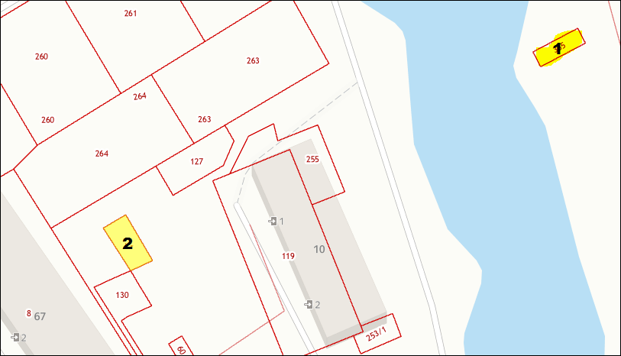

М 1:2000
Условные обозначения
– места размещения гаражей, являющихся некапитальными сооружениями

____ – граница земельного участка, учтенного в ЕГРН

1,2,3 – учетный номер гаража

Приложение 3
к постановлению администрации
Ибресинского муниципального округа
Чувашской Республики
от ___.____.2023 № _____

Схема
размещения гаражей, являющихся некапитальными сооружениями, по ул. Маресьева пгт. Ибреси Ибресинского района Чувашской Республики, кадастровый номер земельного участка 21:10:160206:409

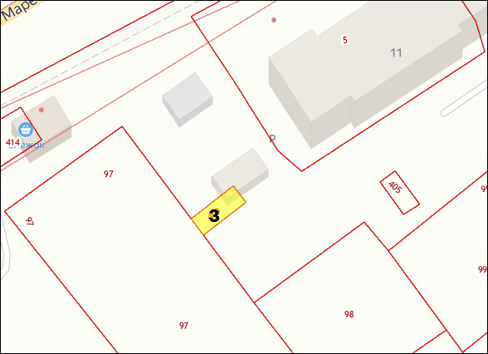

М 1:2000
Условные обозначения
– места размещения гаражей, являющихся некапитальными сооружениями

____ – граница земельного участка, учтенного в ЕГРН

1,2,3 – учетный номер гаража

Приложение 4
к постановлению администрации
Ибресинского муниципального округа
Чувашской Республики
от ___.____.2023 № _____

Схема
размещения гаражей, являющихся некапитальными сооружениями, рядом с домом № 2 по ул. Радищева пгт. Ибреси Ибресинского района Чувашской Республики, кадастровый квартал 21:10:160110

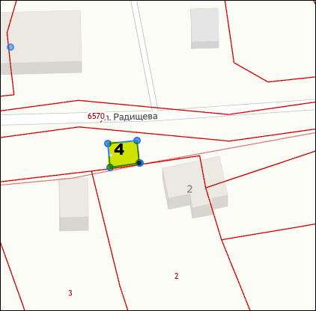

М 1:2000
Условные обозначения
– места размещения гаражей, являющихся некапитальными сооружениями

____ – граница земельного участка, учтенного в ЕГРН

1,2,3 – учетный номер гаража

Приложение 5
к постановлению администрации
Ибресинского муниципального округа
Чувашской Республики
от ___.____.2023 № _____

Схема
размещения гаражей, являющихся некапитальными сооружениями, напротив дома № 25 по ул. Кооперативная пгт. Ибреси Ибресинского района Чувашской Республики, кадастровый квартал 21:10:160213
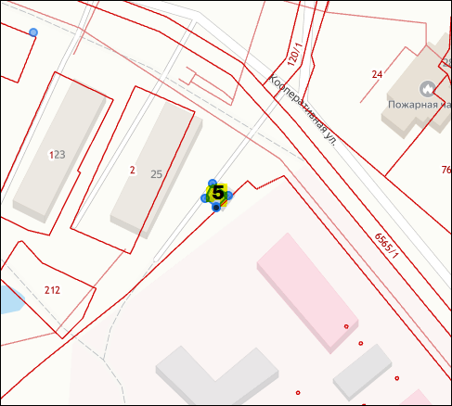

М 1:2000
Условные обозначения
– места размещения гаражей, являющихся некапитальными сооружениями

____ – граница земельного участка, учтенного в ЕГРН

1,2,3 – учетный номер гаража

Приложение 6
к постановлению администрации
Ибресинского муниципального округа
Чувашской Республики
от ___.____.2023 № _____

Схема
размещения гаражей, являющихся некапитальными сооружениями, по ул. Кооперативная дом 17 пгт. Ибреси Ибресинского района Чувашской Республики, кадастровый номер земельного участка 21:10:160121:257

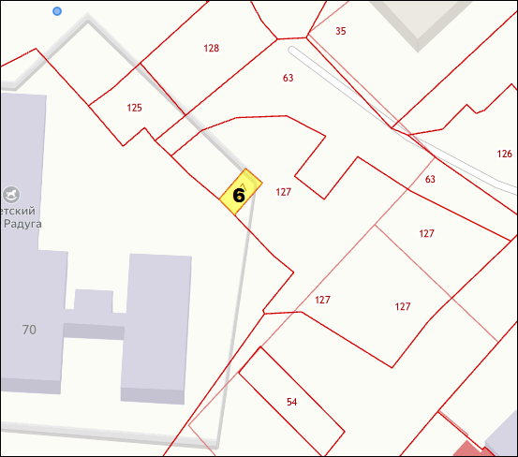

М 1:2000
Условные обозначения
– места размещения гаражей, являющихся некапитальными сооружениями

____ – граница земельного участка, учтенного в ЕГРН

1,2,3 – учетный номер гаража

Приложение 7
к постановлению администрации
Ибресинского муниципального округа
Чувашской Республики
от ___.____.2023 № _____

Схема
размещения гаражей, являющихся некапитальными сооружениями, напротив дома № 4 по ул. Кооперативная пгт. Ибреси Ибресинского района Чувашской Республики, кадастровый квартал 21:10:160203

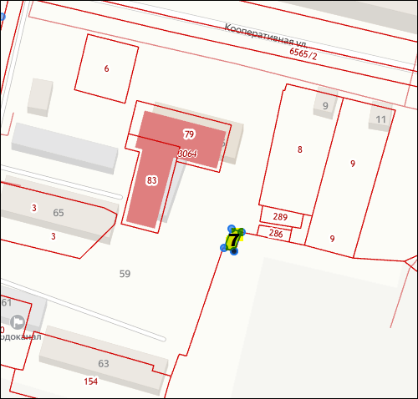

М 1:2000
Условные обозначения
– места размещения гаражей, являющихся некапитальными сооружениями

____ – граница земельного участка, учтенного в ЕГРН

1,2,3 – учетный номер гаража

Приложение 8
к постановлению администрации
Ибресинского муниципального округа
Чувашской Республики
от ___.____.2023 № _____

Схема
размещения гаражей, являющихся некапитальными сооружениями, по ул. Энгельса пгт. Ибреси Ибресинского района Чувашской Республики, кадастровые номера земельных участков 21:10:160207:189, 21:10:160207:190, 21:10:160207:191, 21:10:160207:192, 21:10:160207:193, 21:10:160207:353

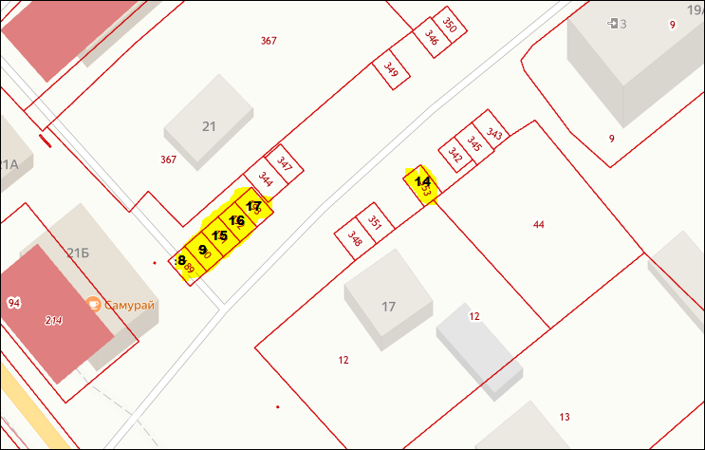

М 1:2000
Условные обозначения
– места размещения гаражей, являющихся некапитальными сооружениями

____ – граница земельного участка, учтенного в ЕГРН

1,2,3 – учетный номер гаража

Приложение 9
к постановлению администрации
Ибресинского муниципального округа
Чувашской Республики
от ___.____.2023 № _____

Схема
размещения гаражей, являющихся некапитальными сооружениями, по ул. Энгельса пгт. Ибреси Ибресинского района Чувашской Республики, кадастровый номер земельного участка 21:10:160207:352

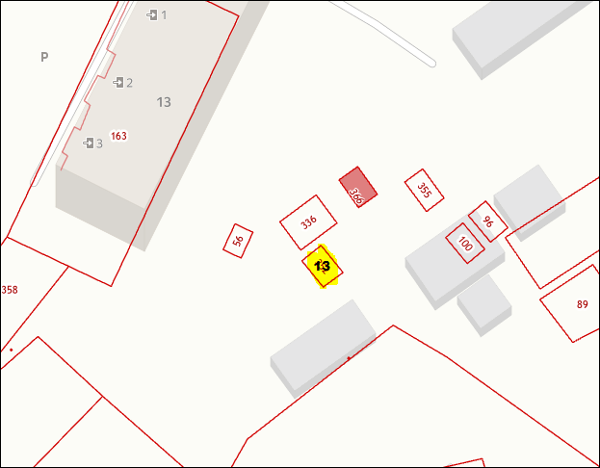

М 1:2000
Условные обозначения
– места размещения гаражей, являющихся некапитальными сооружениями

____ – граница земельного участка, учтенного в ЕГРН

1,2,3 – учетный номер гаража

Приложение 10
к постановлению администрации
Ибресинского муниципального округа
Чувашской Республики
от ___.____.2023 № _____

Схема
размещения гаражей, являющихся некапитальными сооружениями, по ул. Дмитрова пгт. Ибреси Ибресинского района Чувашской Республики, кадастровый номер земельного участка 21:10:160114:288

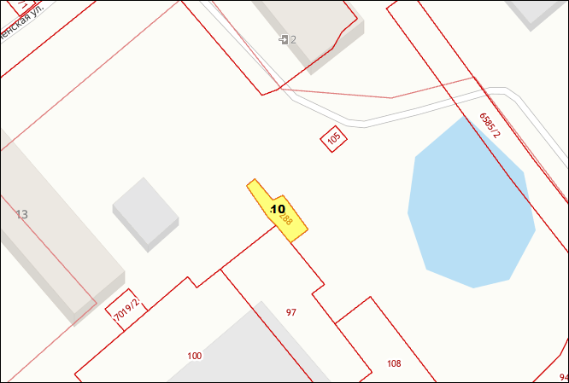

М 1:2000
Условные обозначения
– места размещения гаражей, являющихся некапитальными сооружениями

____ – граница земельного участка, учтенного в ЕГРН

1,2,3 – учетный номер гаража

Приложение 11
к постановлению администрации
Ибресинского муниципального округа
Чувашской Республики
от ___.____.2023 № _____

Схема
размещения гаражей, являющихся некапитальными сооружениями, по ул. Энгельса пгт. Ибреси Ибресинского района Чувашской Республики, кадастровый номер земельного участка 21:10:160109:102

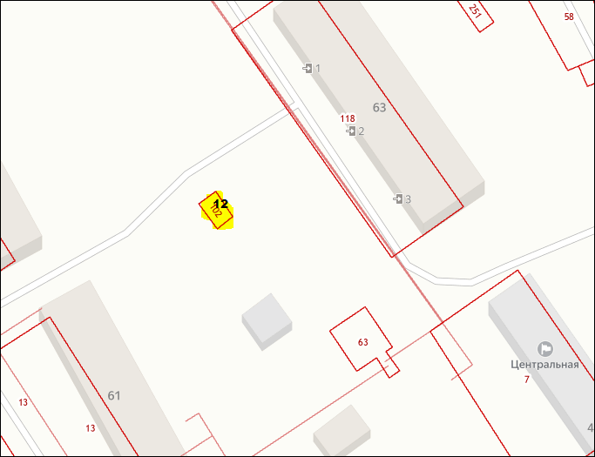

М 1:2000
Условные обозначения
– места размещения гаражей, являющихся некапитальными сооружениями

____ – граница земельного участка, учтенного в ЕГРН

1,2,3 – учетный номер гаража

Приложение 12
к постановлению администрации
Ибресинского муниципального округа
Чувашской Республики
от ___.____.2023 № _____

Схема
размещения гаражей, являющихся некапитальными сооружениями, по ул. Мира пгт. Ибреси Ибресинского района Чувашской Республики, кадастровый номер земельного участка 21:10:160107:303

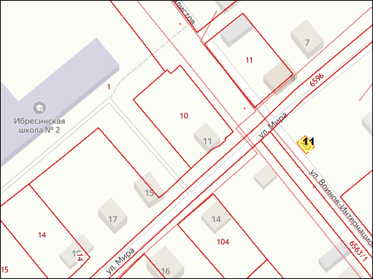

М 1:2000
Условные обозначения
– места размещения гаражей, являющихся некапитальными сооружениями

____ – граница земельного участка, учтенного в ЕГРН

1,2,3 – учетный номер гаража

Приложение 13
к постановлению администрации
Ибресинского муниципального округа
Чувашской Республики
от ___.____.2023 № _____

Схема
размещения гаражей, являющихся некапитальными сооружениями, по ул. Маресьева пгт. Ибреси Ибресинского района Чувашской Республики, кадастровый номер земельного участка 21:10:160203:343

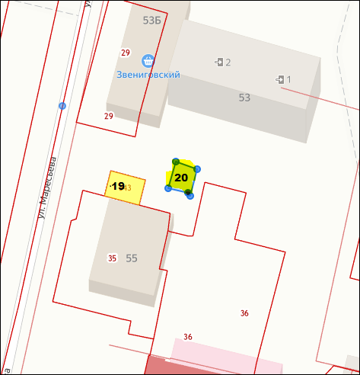

М 1:2000
Условные обозначения
– места размещения гаражей, являющихся некапитальными сооружениями

____ – граница земельного участка, учтенного в ЕГРН

1,2,3 – учетный номер гаража

Приложение 14
к постановлению администрации
Ибресинского муниципального округа
Чувашской Республики
от ___.____.2023 № _____

Схема
размещения гаражей, являющихся некапитальными сооружениями, по ул. Комарова пгт. Ибреси Ибресинского района Чувашской Республики, кадастровый номер земельного участка 21:10:160105:293

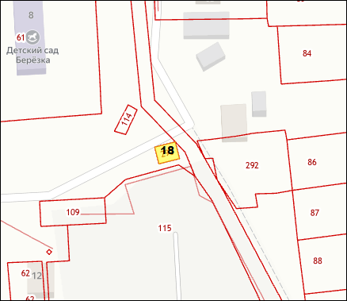

М 1:2000
Условные обозначения
– места размещения гаражей, являющихся некапитальными сооружениями

____ – граница земельного участка, учтенного в ЕГРН

1,2,3 – учетный номер гаража

Приложение 15
к постановлению администрации
Ибресинского муниципального округа
Чувашской Республики
от ___.____.2023 № _____

Схема
размещения гаражей, являющихся некапитальными сооружениями, рядом с МКД № 6 по ул. Герцена пгт. Ибреси Ибресинского района Чувашской Республики, кадастровый квартал 21:10:160109

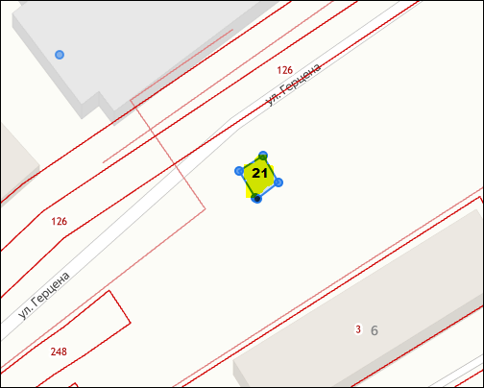

М 1:2000
Условные обозначения
– места размещения гаражей, являющихся некапитальными сооружениями

____ – граница земельного участка, учтенного в ЕГРН

1,2,3 – учетный номер гаража

